Отбасы

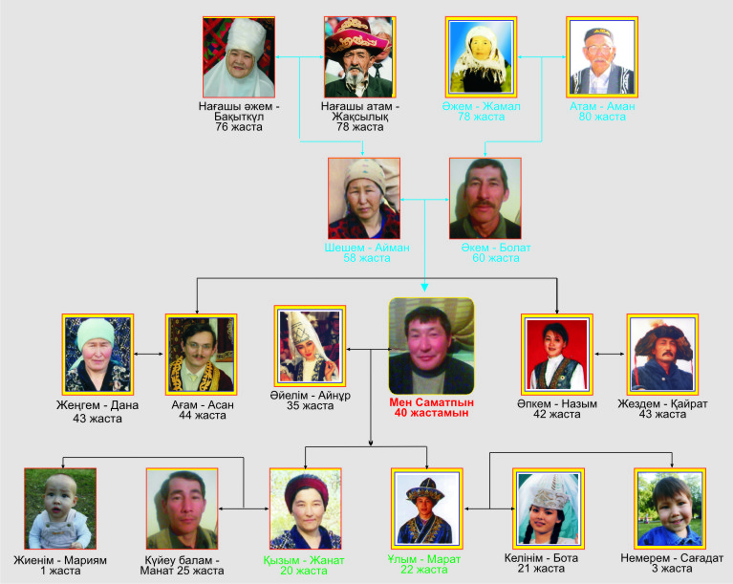

Сөздікпен жұмыс.

Ата -
Әже -
Әке -
Шеше -
Бала -
Ұл -
Қыз -
Немере -
Шөбере -
Аға -
Іні -
Әпке -
Қарындас / сіңлі -
Жеңге -
Жезде -
Келін -
Нағашы -
Жиен-

Сөйлесім.
Берілген сұхбатты оқыңдар.

- Сәлем, Марат!
- Сәлем, Асан!
- Марат, сенің әкеңнің аты кім?
- Менің әкемнің аты – Досан.
- Оның жасы нешеде?
- Ол қырық алтыда.
- Оның мамандығы не?
- Ол – дәрігер.
- 1-топ - "шеше" сөзі
- 2-топ - "іні" сөзі
- 3-топ - "аға" сөзі

Жазылым.
Берілген кестені достарыңа толтыртыңдар және сондағы мәліметтерді пайдаланып, үлгідегідей мәтін жазыңдар

Сенің атың кім? | Жадыра
Сенің отбасыңда қанша адам бар? | 5
Сенің әкеңнің аты кім? | Арман
Ол қайда жұмыс істейді? | мектепте
Сенің шешеңнің аты кім? | Айнұр
Ол қайда жұмыс істейді? | ауруханада
Сенің ағаң мен әпкең бар ма? | ағам бар.
Ол / олар не істейді? | университетте оқиды
Сенің інің мен сіңлің / қарындасың бар ма? | сіңлім бар.
Ол / олар не істейді? | мектепте оқиды

Менің досымның аты – Жадыра. Оның отбасында бес адам бар. Жадыраның әкесінің аты – Арман. Ол мектепте жұмыс істейді. Жадыраның шешесінің аты – Айнұр. Ол ауруханада жұмыс істейді. Жадыраның ағасы университетте оқиды. Жадыраның сіңлісі мектепте оқиды.

Ой толғау.
ата-бала-немере-шөбере-шөпшік-немене-туажат
бала-әке-ата-арғы ата-баба-түп ата-тек ата

3) Ми сергіту.

АНАШЫМ
Өлеңі: Қ.Жұмағалиев; Әні: М.Омаров

Шет жүрсем, сағынарым,
Жабықсам, шағынарым.
Анашым, бір өзіңсің
Табынарым.

Қайырмасы:
Анашым, шалқып күлсең,
Алдымда ұзақ жүрсең,
Жүрегім жыр толғайды,
Көңілім ортаймайды.
Анасы бар адамдар
Ешқашан қартаймайды.

Үй тапсырмасы.
- Жаңа сөздерді жаттап алыңдар;
- Сурет салатын балалар болса, отбасыларыңның суретін салып келіңдер. Ал сала алмағандар отбасыларың жайлы шағын мәтін жазып келіңдер;
- Әке жайлы ән жаттап келіңдер;
- Егер араларыңда жеті атасын білмейтіндер бар болса, ата-аналарыңнан сұрап біліп келіңдер;

